全国2012年7月高等教育自学考试

操作系统概论试题

课程代码：02323
一、单项选择题（本大题共20小题，每小题1分，共20分)
在每小题列出的四个备选项中只有一个选项是符合题目要求的，请将其代码填写在题后的括号内。错选、多选或未选均无分。
l.下列软件中，不属于应用软件的是（ ）
A.学籍管理软件 B.交通控制软件
C.网络订票软件 D.接口软件
2.在配置多道批处理操作系统的计算机系统中，下列说法正确的是（ ）
A.用户可直接调试自己的程序
B.允许多个作业同时使用不同的外围设备
C.能对外部事件实时响应
D.允许用户联机干预作业的执行
3.分时操作系统的特点是（ ）
A.让多个程序同时占用处理器运行
B.允许用户跟他的程序进行交互
C.增加了多个程序完成运行所需的总时间
D.增加了并行工作的道数，以提高处理器效率
4.为了区分各个不同的进程及记录各个进程执行情况，系统把有关进程的信息保存在
( )
A.PCD B.PCB
C.PSW D.PSD
5.自愿性中断事件是指正在运行的进程对操作系统有某种请求。自愿性中断事件可能是用户进程( )
A.使用了特权指令
B.设置了定时时钟
C.发现了定点操作数大于1
D.执行了访管指令
6.假定一个分时系统允许20个终端用户同时工作。若对每个终端用户的请求需在2秒钟内给出应答，那么可以分配给终端用户的最大时间片为( )
A.20毫秒 B.50毫秒
C.100毫秒 D.200毫秒
7.下列存储设备中，存取速度最快的是( )
A.RAM B.硬盘
C.光盘 D.U盘
8.对页式管理中页表的描述，正确的是( )
A.页表主要指出主存中块号与磁盘中块号的对应关系
B.每个作业的页表长度是固定的，由操作系统指定
C.每个作业的页表长度是不同的，由作业所占页的多少而定
D.每个作业的页表长度是不同的，由用户事先指定
9.存储管理实际上是管理( )
A.主存中的操作系统部分 B.主存中的用户区域
C.整个主存储器 D.主存和辅存
10.文件存储介质的物理单位以( )
A.磁带卷为单位 B.磁盘片为单位
C.光盘片为单位 D.卷为单位
11.在UNIX系统中，文件的存取权限仅为读、写和执行三种操作的组合。采取这样的措施的目的是( )
A.防止天灾人祸对文件系统的破坏
B.防止系统故障对文件系统的破坏
C.防止用户共享文件时对文件系统的破坏
D.防止计算机病毒对文件系统的破坏
12.在用户指定电影的片名后，要求在数秒内就可以找到对应的存放在文件系统中的影片文件，并流畅地读出来播放。由于文件系统的容量有限，管理员经常会把该文件系统中的过时影片删除，及装入新片。对应于这样的使用需求，该文件系统( )
A.只可以采用顺序存储结构
B.只可以采用链接存储结构
C.只可以采用索引存储结构
D.既可以采用链接存储结构，也可以采用索引存储结构
13.从使用的角度对外围设备进行分类时，磁带机属于( )
A.系统设备 B.用户设备
C.独占设备 D.可共享设备
14.操作系统在外围设备管理中采用缓冲池技术，设缓冲池中共有4个缓冲区，每批数据进入缓冲区的时间为20ms，用户进程对每批数据的处理时间为10ms，把每批数据从缓冲区送入用户程序区需时1ms，用户程序顺序处理各批数据。则处理这4批数据总共花费的时间是
( )
A.91ms B.101ms
C.111ms D.121ms
15.文件系统原来以磁盘上的一个扇面作为一个块，现改成把连续的2个扇面作为一个块。这可能导致读写磁盘时( )
A.增加寻找时间和延迟时间 B.减少寻找时间和延迟时间
C.增加寻找时间和减少延迟时间 D.减少寻找时间和增加延迟时间
16.对于一组无关的并发进程来说( )
A.一个进程的执行不会影响另一个进程的执行
B.每个进程的执行是不会被中断的
C.每个进程执行的相对速度由进程自己控制
D.一个进程执行没有结束前另一个进程不能开始工作
17.并发进程执行时可能会产生与时间有关的错误，这种错误表现为( )
A.每个进程不能按预定顺序执行
B.进程的执行结果不唯一
C.不能在预定的时间内得到执行结果
D.进程的执行时间被延长了
18.采用信箱方式进行进程通信时，信箱( )
A.是由发送信件者设立的
B.用指针指示其大小
C.是一种数据结构
D.用receive来存入信件
19.若系统有某类资源10个供若干进程共享，下列可能引起死锁的情况是( )
A.有2个进程，每个进程需3个资源
B.有3个进程，每个进程需3个资源
C.有4个进程，每个进程需3个资源
D.有5个进程，每个进程需3个资源
20.若用PV操作来管理相关临界区，且信号量的值总是在［-2，1］之间变化，则( )
A.最多只有一个进程在相关临界区执行
B.至少有两个进程在等待进入相关临界区
C.相关临界区的个数最多2个
D.竞争相关临界区执行权的进程最多2个
二、多项选择题（本大题共5小题，每小题2分，共10分）
在每小题列出的五个备选项中至少有两个是符合题目要求的，请将其代码填写在题后的括号内。错选、多选、少选或未选均无分。
21.基本类型的操作系统有
A.批处理操作系统 B.网络操作系统
C.实时操作系统 D.分布式操作系统
E.分时操作系统
22.有关进程的正确说法是
A.进程是动态的
B.多个进程可以执行同一个程序
C.若干进程是可以同时执行的
D.一个任务可以通过多个进程的相互合作来完成
E.进程可以正确描述程序的执行情况
23.现代操作系统均采用了线程技术，采用线程技术
A.可以减少系统开销 B.允许同一进程中拥有多个线程
C.能让各线程独立占用处理器 D.降低了线程间的信息传递速度
E.允许不同的线程执行相同的程序
24.辅助存储器可包含
A.磁芯 B.磁带
C.磁盘 D.光盘
E.U盘
25.在具有通道的计算机系统中
A.通道通过CPU与主存相连
B.CPU连接设备控制器
C.—个通道可以连接多个设备控制器
D.一个设备控制器可以连接多台同类型设备
E.通道能够独立完成输入输出操作
三、填空题（本大题共20小题，每空1分，共20分）
请在每小题的空格中填上正确答案。错填、不填均无分。
26.存储器是用于存放各种______和数据的。
27.设备管理负责管理各类外围设备，包括完成设备的分配、启动和_______等。
28.分布式操作系统采用的是_______模式。
29.程序是具有独立功能的一组指令的集合，它是静止的。程序的功能是通过_______来实现的。
30.每一个进程都有一个从创建到消亡的过程。这个过程就是进程的_______________。
31.当_________值为0时表示该进程队列是空队列。
32.现有某个进程，它需要执行2小时，其中使用处理器30分钟。如果只有这一个进程运行，那么处理器的使用效率是________。
33.页式存储管理中的地址格式是：
23 16 | 15 0
则它的最大页号（用十进制数表示）是_________。
34.在分时系统中，可以让多个用户作业轮流进入主存执行的方式称为________。
35.采用二级页表的页式管理系统中，在不用快表时每取一条指令或一个操作数需访问主存次数为_________。
36.在一个二级目录结构文件系统中，如果用户A和B分别用路径名／A/XY和／B/YZ共享同一个文件，则在这两个用户的文件目录中必定各有一个指向同一_________的目录项。
37.文件系统管理文件的存储、检索、更新、_________和保护。
38.对于索引存储结构的文件，它的记录的编号从0开始。那么，它的第0个记录的物理地址存放在_________中。
39.某医院为了管理来院就诊的自费病人，所建立的文件的记录的数据项为：病历卡号、姓名、性别、年龄、电话。医生诊治病人时会随时检索这个文件，要求响应迅速。医院的管理部门经常会增加、删除或修改文件的内容。为满足上述要求，文件采用________________存储结构较为合适。
40.某作业要求使用打印机输出时，给出的设备号是1号，而实际完成打印任务的打印机的设备号码是5，这里的5是打印机的__________。
41.操作系统在外围设备管理中采用单缓冲技术，设每批数据进入缓冲区的时间为20ms，用户进程对每批数据的处理时间为10ms，把每批数据从缓冲区送入用户程序区需时1ms。那么处理两批数据的总时间是__________。
42.作业A和B都要求占用CPU，由于A的优先级较高，A首先得到占用。当A将中间结果写入磁盘时，B得以占用CPU。当A完成写盘后，马上从B那里夺回对CPU的使用权。要实现上述过程，需要连接磁盘的通道能够向CPU发出__________。
43.在某计算机应用系统中，要求其中的一个特定进程X的周转时间小于某特定值。进程X的任务是逐块读入若干个连续的磁盘块，每读入一块即进行处理（处理时间固定），然后再读入下一块…。现发现在磁盘管理中采用驱动调度后，进程X的周转时间仍然过长。这时，还可考虑采用的措施是__________。
44.某系统有一个可供n个进程共享的文件，允许最多m个进程(n>m)同时读该文件。采用PV操作管理时，信号量的初值应定义为__________。
45.现有12个同类资源供3个进程A、B、C共享，他们各自的最大需求量分别是9、10、4个资源。在第一轮的分配中3个进程已各自占有了3、5、2个资源，现又提出分配2个资源的要求。若系统先满足进程__________的请求，则系统将处于不安全状态。
四、简答题（本大题共5小题，每小题4分，共20分）
46.创建一个进程是为一个程序分配一个工作区和建立一个进程控制块，而撤消一个进程时为什么总是收回它的工作区和进程控制块，而不一定收回该程序本身？
47.为什么页式存储器页面的设置必然是2的正整数次方？
48.说明在用单块链接法进行磁盘存储空间的管理时，把一块空闲块分配给申请者的过程，以及把一个块归还到空闲链的过程，并说明单块链接法的主要缺点。
49.采用缓冲池技术和斯普林技术的目的有何不同？
50.什么是原语？为什么P操作和V操作必须是原语？
五、综合题（本大题共3小题，每小题10分，共30分）
51.在某单道计算机系统里有A、B、C、D、E五个作业等待处理。他们需要执行的时间分别为2、7、6、4、10分钟。在忽略调度等所需时间的情况下，要求：
（1）采用计算时间短的作业优先算法时，给出各作业的执行次序、周转时间及平均周转时间。
（2）假定各作业的优先级依次为1、2、3、4、5，这里5为最高级。采用优先级调度算法时，给出各作业的执行次序、周转时间及平均周转时间。
52.某操作系统采用斯普林操作技术。现有两个作业A和B，每个作业都是先占用CPU，用时均为P；然后用打印机输出结果，打印需时均为PR；完成打印后，作业结束。作业进入输入井的时间均为I；把作业从输入井取出送入主存的时间和把作业的运行结果送入输出井的时间均为t。这里P>I,P>PR。请给出表示完成这两个作业所需的总时间的表达式。并在下列的关于作业A的各步骤的时间关系图的基础上，给出作业B的各步骤的时间关系图，以及这两者之间在时间上的对应关系。
I t P t PR

作业A各步骤时间关系
53.有两个并发执行的进程A和B。进程A每次读一个随机整数，由进程B统计读出的偶数个数。回答下列问题：
（1）并发进程A和B之间是同步还是互斥关系？
（2）给出用PV操作管理时应定义的信号量及其初值。
（3）将下列进程的程序结构中的方框位置填写完整，以保证进程能按要求正确地并发执行。
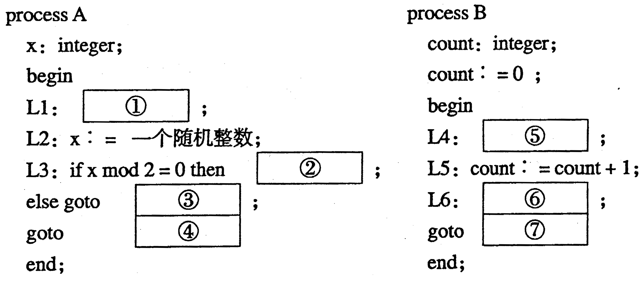
答:(1)
(2)
(3) ①_______________;②_______________;
③_______________;④_______________;
⑤_______________;⑥_______________;
⑦_______________。

